────────── ✦ ──────────
MODULO II · POST PARTUM · ESERCIZIO 06
HEEL SLIDE CON CONTROLLO LOMBOPELVICO
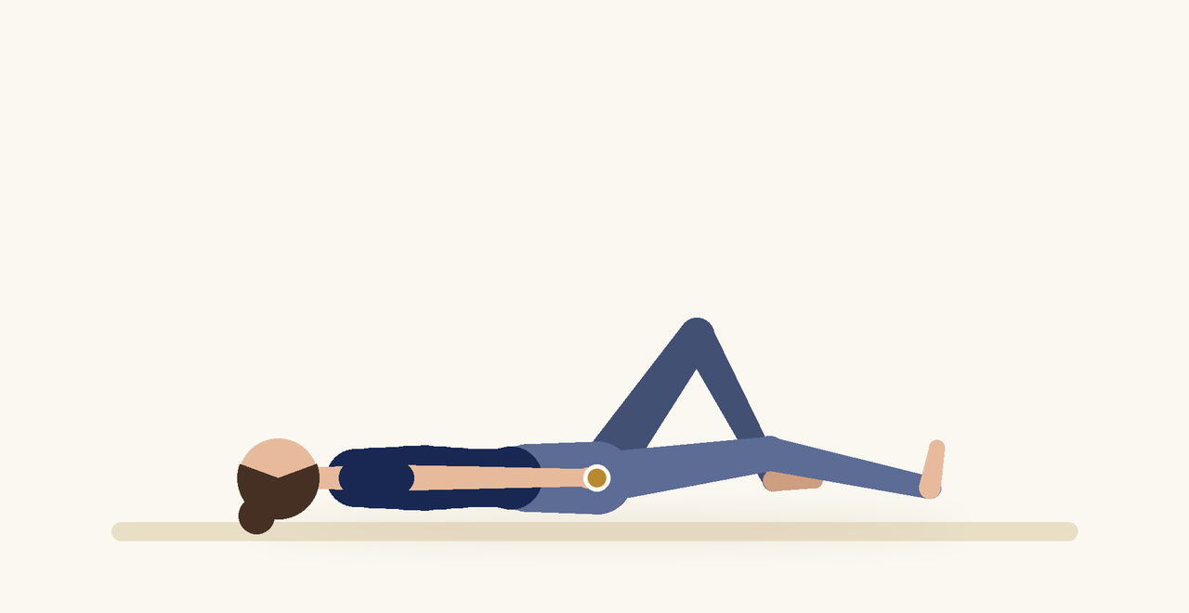
Posizione | Dosaggio | Frequenza | Livello
Supina | 8 ripetizioni per lato | 1 volta al giorno | Base

1. OBIETTIVO TERAPEUTICO
Allenare il controllo del core durante il movimento degli arti inferiori.
2. INDICAZIONE CLINICA
Post partum precoce, diastasi dei retti, debolezza addominale profonda.
3. ESECUZIONE PASSO PASSO
1 | Sdraiati supina con le ginocchia piegate e attiva leggermente perineo e trasverso.

2 | Espirando, fai scivolare un tallone sul pavimento fino a distendere la gamba.

3 | Mantieni il bacino fermo e la zona lombare neutra.

4 | Inspirando, riporta il tallone verso il bacino.

5 | Alterna le gambe.

4. PROGRESSIONE
Esegui lo scivolamento con il piede sollevato di pochi centimetri da terra.
CONSIGLIO CLINICO
Un calzino su una superficie liscia facilita lo scivolamento e rende il movimento più fluido.

5. PRECAUZIONI
Nel post partum iniziare con esercizi di respirazione e attivazione leggera, poi progredire dopo la valutazione del pavimento pelvico e della diastasi dei retti. In caso di parto cesareo rispettare i tempi di guarigione della ferita. Interrompere in caso di dolore, sanguinamento, peso pelvico o perdite.

